Генеральный менеджер КРС-БСУ Нурсултан Оторбаев оценил старт чемпионата, рассказал о нюансах селекционной работы, привлечении китайских болельщиков на трибуны, а также обозначил цели команды на первый в её истории сезон ВХЛ.

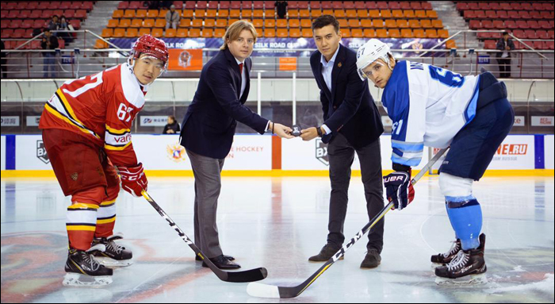

— Поздравляем вас с хорошей домашней серией! Какая из трёх побед, на ваш взгляд, далась команде сложнее?

— Самая первая, над ХК «Рязань». Это и по счету видно. Кроме того, это была наша первая игра дома. Позади серия поражений, и команде было очень важно поверить в себя, понять, что мы все-таки можем выигрывать матчи, проходящие в равной борьбе. Выиграли, поверили, поняли. Дальше уже было легче.

— Перед домашними встречами вы проиграли пять матчей подряд. С какими чувствами команда подходила к матчам перед своими болельщиками?

— Думаю, любой, кто внимательно следит за нами, понимает, что трудности, с которыми мы столкнулись, вызваны объективными обстоятельствами. Команда собралась только в августе, комплектовалась по ходу предсезонной подготовки и продолжает комплектоваться сейчас. Сбор в Нур-Султане начали всего 15 игроков, поэтому к старту чемпионата мы не были полностью готовы. Так что поражения объяснимы. Хотя они ведь тоже были разными. Да, «Дизелю» мы уступили по всем статьям, но потом были матчи с «Ладой» и СКА, в них мы показали очень достойную игру, на мой взгляд. Еще в двух случаях проиграли только в сериях бросков, так что нельзя считать эту полосу неудач сплошным провалом, были и положительные моменты. Очень тяжело далась нам игра в Цзилине — наверное, сказался долгий перелёт.

— Кроме игры с «Дизелем», во всех встречах, в которых КРС-БСУ уступил, вы шли вровень с соперниками. Чего вам не хватало в этих матчах?

— Наверное, проще всего сказать: удачи, везения. Но на самом деле нам явно не хватало сыгранности, ведь команда совершенно новая, собранная с нуля. Сыгранность придет со временем, а со всем остальным — настроем, характером, мотивацией — у нас полный порядок.

— Скоро вам предстоит непростая поездка на Урал. Какова ваша задача-минимум на этот выезд?

— Команды на Урале сильные, играть против них тяжело, тем более в гостях. Задачи-минимум у нас нет, каждый балл, который нам удастся завоевать, будет наградой. Конечно, хочется привезти домой как можно больше очков, но главное — показать достойную игру, продолжить прогресс, который явно наметился по ходу первого месяца сезона.

— Ваша команда проводит домашние матчи в Харбине. Почему вы выбрали именно этот город? Долго ли вы здесь обживались?

— Харбин был нашим временным пристанищем в связи с празднованием 70-летия образования КНР. С октября будем играть уже в Пекине. А в Харбине обживались недолго, город и арена нам хорошо знакомы, поскольку команды нашего клуба играли здесь в предыдущие сезоны. Есть полное взаимопонимание с университетом, так что работа шла спокойно, планомерно, каждый знал, что от него требуется.

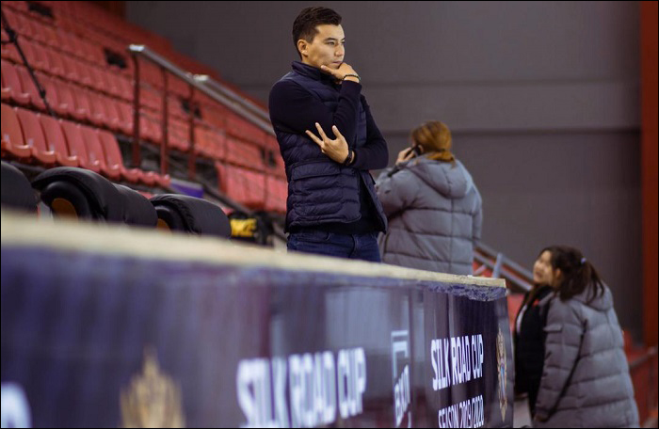

— Как обстоят дела с привлечением аудитории? Что клуб предпринимает для того, чтобы заполнить трибуны домашней арены?

— Стараемся делать все возможное. Распространяем пригласительные билеты, используем социальные сети — конечно, не те, которые знакомы российским болельщикам. В Китае же своя специфика, как всем известно. Инстаграм или Фейсбук здесь не так доступны и популярны как местные Weibo, Weixin. По возможности проводим пиар-акции по популяризации хоккея. Вообще в Харбине с этим проще, местному населению не чужд хоккей, и наши матчи с удовольствием посещали зрители. Но вообще, по мере приближения Олимпиады 2022 года, интерес ко всем зимним видам спорта будет возрастать, что естественно. Мы постараемся использовать этот рост на пользу клубу и хоккею в целом.

— Не так давно вы подписали Данилу Карабаня. Рассматриваете ли вы ещё возможность подписания игроков с рынка свободных агентов?

— Трудно сказать. С одной стороны, получить усиление всегда приятно и полезно, но с другой, не может же селекционный процесс идти бесконечно. В какой-то момент надо остановиться, понять, что у тебя уже достаточно игроков, и теперь нужно работать с ними, превращая в настоящую команду. Если же все время что-то менять, передергивать, кого-то добавлять, это может принести больше вреда, чем пользы.

— В целом, вектор на какой рынок вы наметили? Российский, североамериканский?

— Это тоже вопрос тонкий и неоднозначный. Наша главная задача — находить и развивать игроков китайского происхождения, а их, разумеется, в Северной Америке значительно больше, чем в России. Но при этом российские игроки, имеющие опыт выступлений в ВХЛ, основу которой составляют российские клубы, тоже очень ценны. Так что какого-то одного-единственного вектора у нас нет.

— Какова ситуация с детско-юношеским хоккеем в Харбине? Есть ли там школы и, если есть, связаны ли вы с ними?

— Харбин — город северный, близость к России сказывается, и в хоккей здесь играют уже на протяжении десятилетий. Так что по сравнению с другими городами Китая дела здесь обстоят получше. Определенные связи со школами, студенческими командами у нас есть, но, как я уже сказал, это временное место нашей дислокации, так что по-настоящему прочные связи будем налаживать уже в Пекине.

— Марк Кампел уже имел опыт работы в развивающихся хоккейных странах. Это был один из главных факторов при его назначении?

— Да, учитывая нашу специфику, это подходящий для нас тренер. К тому же он очень хороший человек, приятный в общении, сдержанный, тактичный, дипломатичный. Иными словами, идеально вписывающийся в нашу систему, так что работать с ним легко и приятно.

— Как бы вы описали стиль его работы?

— Если коротко, то это требовательный тренер, но без перегибов. У него, как говорится, всё по делу. Но я считаю обязательным отметить и его помощника Виктора Игнатьева, человека с богатым международным опытом. Он быстро нашел общий язык с Кампелом, и они отлично работают в тандеме, во многом дополняя друг друга.

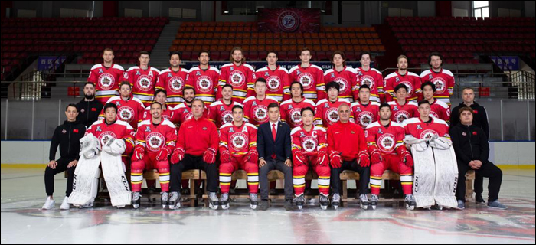

— Вы работаете в клубе с момента его создания. Как вам поступило предложение и долго ли вы его обдумывали?

— Вообще-то к работе в клубе «Куньлунь Ред Стар» я приступил уже давно, в 2016 году. Можно было бы сказать, что с первого дня его существования, но на самом деле даже раньше. Ведь клуб еще надо было создать, и я, будучи на тот момент сотрудником структуры, этот клуб учредившей, как раз и стал одним из тех, кто запускал проект в жизнь. На протяжении трех лет моя работа была связана с командой КХЛ, но потом, когда было принято решение создать команду ВХЛ, мне предложили возглавить новое направление. И я согласился, практически не раздумывая. Спортивный менеджмент всегда был моей страстью, и я считаю, что добился определенного профессионального роста за прошедшие годы. Теперь очень интересно проверить себя на новом посту, в новых условиях, новой лиге. И, конечно, приятно получить такое предложение, ведь оно говорит о доверии, о том, что мои заслуги оценены по достоинству. Ну, а собирать команду в пожарном порядке, организовывать тренировочный сбор за считанные дни — всё это для меня не ново, мы такое проходили в КХЛ три года назад.
— Какова ваша задача на сезон?

— Я мог бы вернуться к тому, что говорил о развитии китайских игроков, о приближающейся Олимпиаде... Но если коротко, то главная задача у нас, как, наверное, у любой создающейся с нуля команды, это отработать так, чтобы, оглянувшись назад по окончании сезона, мы могли сказать: «Мы сделали это! У нас действительно есть команда».

